МИНИСТЕРСТВО ОБРАЗОВАНИЯ РОССИЙСКОЙ ФЕДЕРАЦИИ

УФИМСКИЙ ГОСУДАРСТВЕННЫЙ НЕФТЯНОЙ ТЕХНИЧЕСКИЙ УНИВЕРСИТЕТ

Кафедра разработки и эксплуатации газовых и газоконденсатных месторождений

ЛАБОРАТОРНАЯ РАБОТА №1

По курсу «Подземная гидромеханика»

«ИССЛЕДОВАНИЕ ОДНОМЕРНОГО ПРЯМОЛИНЕЙНО-ПАРАЛЛЕЛЬНОГО УСТАНОВИВШЕГОСЯ ФИЛЬТРАЦИОННОГО ПОТОКА НЕСЖИМАЕМОЙ ЖИДКОСТИ В НЕОДНОРОДНЫХ ПЛАСТАХ»

Вариант № 18

Выполнил: ст. гр. ГГ-00-03 Р. Р. Файзуллин

Проверил: доцент А. Ю. Харин

Уфа - 2003

Цель лабораторной работы:

Исследование одномерного прямолинейно-параллельного установившегося фильтрационного потока несжимаемой жидкости в неоднородных пластах.

Задачи лабораторной работы:
- изучение влияния изменения проницаемости на распределения давления в слоисто- и зонально-неоднородных полосообразных пластов при установившейся фильтрации несжимаемой жидкости;
- изучение характера распределения градиента давления и скорости фильтрации по длине слоисто- и зонально-неоднородных пластов при установившейся фильтрации несжимаемой жидкости;;
- определение средней проницаемости слоисто- и зонально-неоднородного пласта.

Основные понятия и определения.

Реальные продуктивные нефтяных и газовых месторождений имеют неоднородное строение по фильтрационным параметрам пластов, в частности, неоднородность по проницаемости. Различают слоистую неоднородность (по толщине пласта – сложен пропластками различной проницаемости) и зональной неоднородности (по площади, по простиранию пласта, неоднородный пласт с закономерным изменением в каком-либо направлении и др.).
В данной лабораторной работе изучаются особенности фильтрации в слоисто-неоднородном полосообразном пласте, состоящем из двух пропластков с различной проницаемостью и зонально-неоднородном полосообразном пласте, состоящим из двух зон с различной проницаемостью.

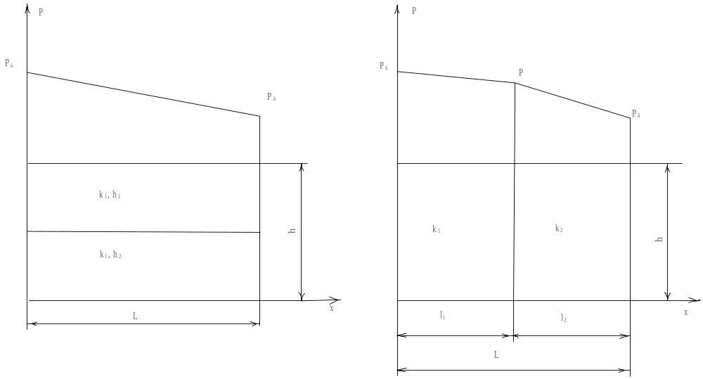

Рассмотрим особенности фильтрации в слоисто- и зонально-неоднородных полосообразных пластах.

а) случай слоистой неоднородности

При стационарной одномерной прямолинейно-однородной фильтрации несжимаемой жидкости по закону Дарси в слоисто неоднородном пласте, состоящем из 2-х пропластков с различной проницаемостью K₁ и K₂, распределение давление в каждом из пропластков линейное и определяется выражением
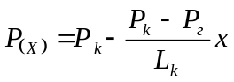
Градиент давления в каждом пропластке постоянен и равны между собой (Па/м):
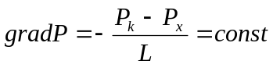
т. е. 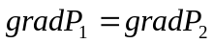.
Скорость фильтрации по пропласткам (м/с):
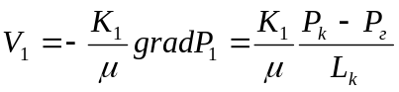
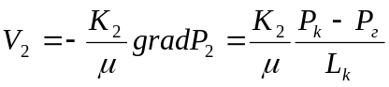
при равенстве градиентов давления в каждом пропластке следует справедливость следующего соотношения
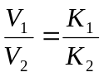
т. е. для слоисто-неоднородного пласта скорость фильтрации по пропласткам прямо пропорционально проницаемости.
Различие скорости фильтрации попропласткам крайне нежелательно. Стремятся к тому, чтобы нефть двигалась в пропластках с одинаковой скоростью. Для этого регулируют продвижение фронта нагнетания воды.
Объемный расход жидкости по пропласткам Q₁ и Q₂ и общий объемный расход полосообразной залежи Q можно определить как:
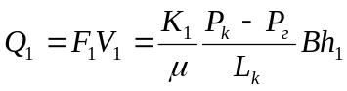
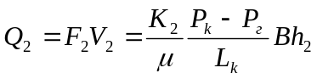
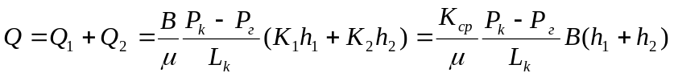,
тогда средняя проницаемость полосообразной залежи K_{ср}
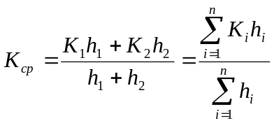.
б) случай зонально-неоднородного пласта

При стационарной одномерной прямолинейно-паралельной фильтрации несжимаемой жидкости по закону Дарси в зонально-неоднородном пласте, состоящем из 2-х однородных зон с различной проницаемостью, распределение давления в каждом из пропластков линейное и определяется следующими выражениями
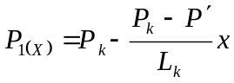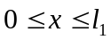
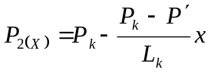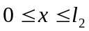
где l₁ и l₂ –протяженности 1 и 2 зон, м.
Градиент давления в каждом пропластке постоянен, но не равны между собой (Па/м):
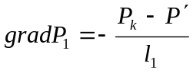
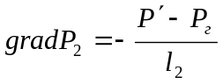.
Скорость фильтрации по пропласткам (м/с):
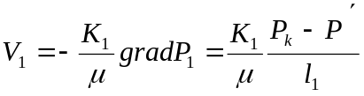
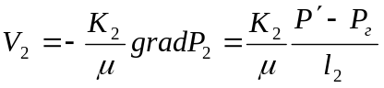.
Из уравнения неразрывности фильтрационного потока следует, что объемный расход по зонам и по всей полосообразной залежи одинаковы, Q=V₁F₁=V₂F₂. Это означает , что V₁=V₂.
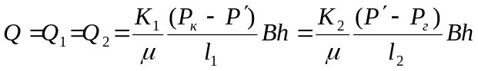.
Из уравнения можно определить давление на границе двух зон
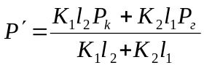.
Подставим полученное выражение для P΄ в уравнение для Q, выразив через K_{ср}, получим:
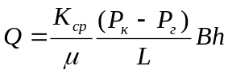
отсюда можно получить выражение для определения K_{ср}:
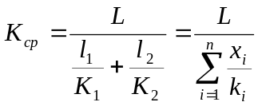
При равенстве скоростей фильтрации в каждой зоне полосообразной залежи следует справедливость следующего равенства
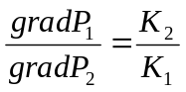

Исходные данные

Рг, МПа | Pк, МПа | B, м | Lк, км | μ, мПа⋅с | K₁, мкм² | K₂, мкм² | h_{1, м} | h₂, м | l₁, м | l₂, м
7,4 | 9,9 | 100 | 9,5 | 1,5 | 0,8 | 0,3 | 3 | 4 | 5 | 4,5

Решение

а) Слоисто-неоднородный пласт

- Распределение давления по залежи:

x, м | P, Па
0 | 9900000
3000 | 9110526
6000 | 8321053
9500 | 7400000

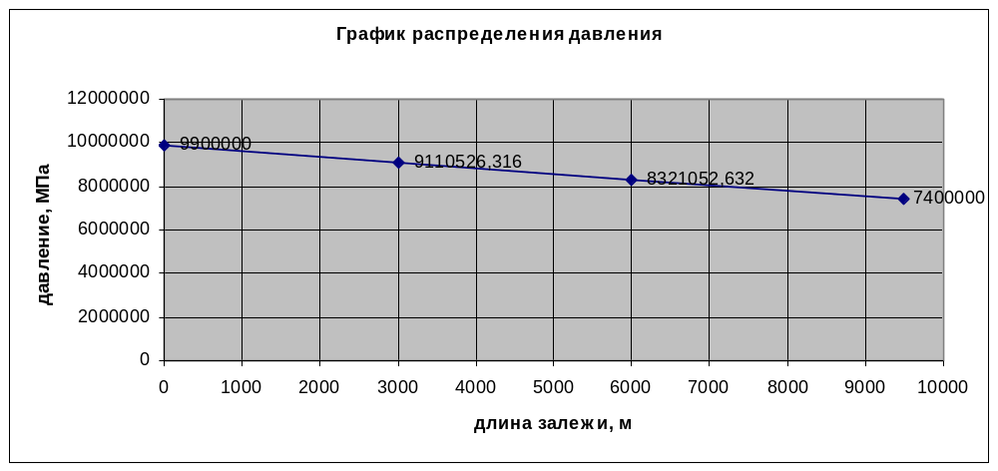

2 Градиент давления:
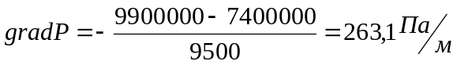
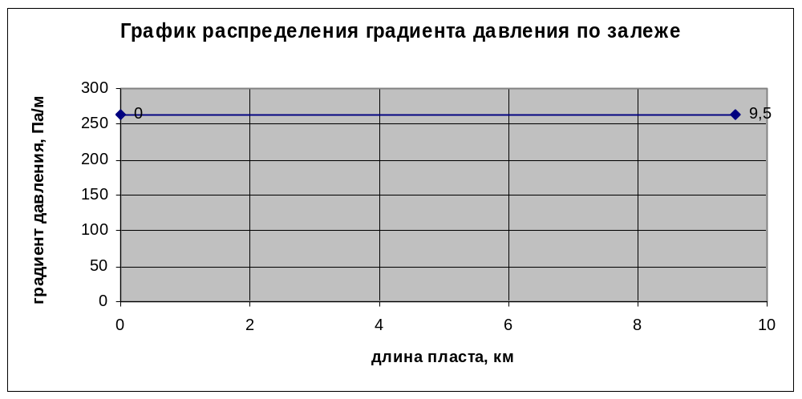

3 Скорость фильтрации:
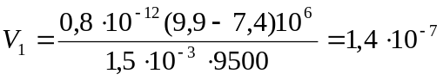 м/с
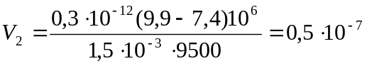 м/с
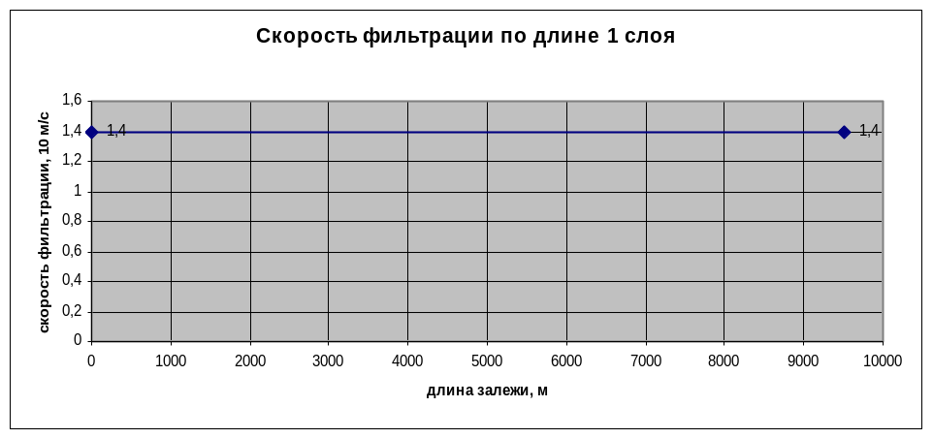
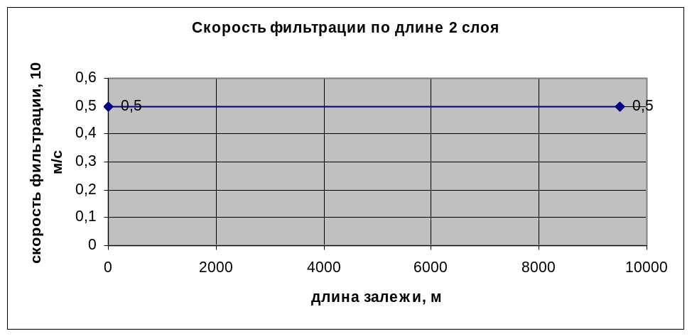

- 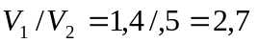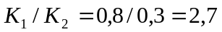
- Объёмный расход:
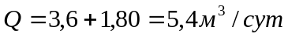.
6 Средняя проницаемость полосообразной залежи
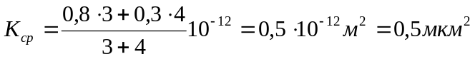.

б) Зонально-неоднородный пласт

- Распределение давления по залежи:
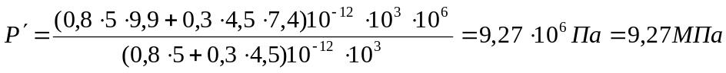
x, м | Р, Па
0 | 9900000
5000 | 9270000
9500 | 7400000
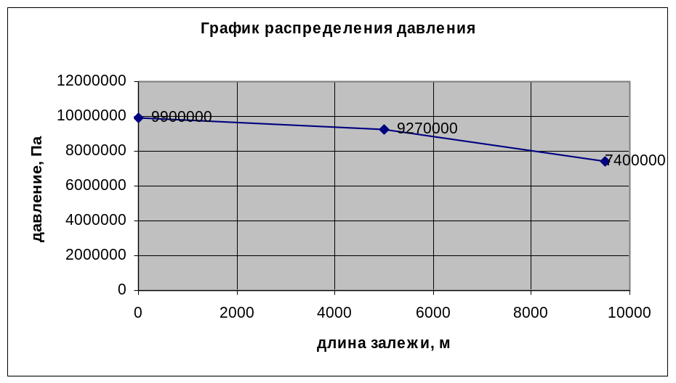

2 Градиент давления: 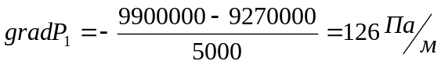
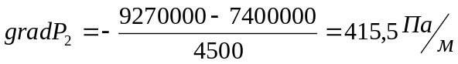
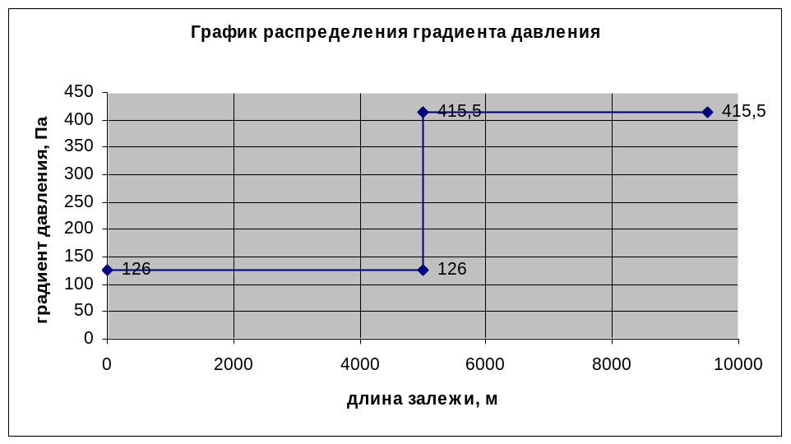

3 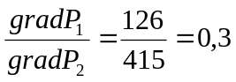 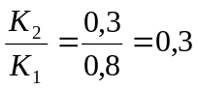
4 Скорость фильтрации: 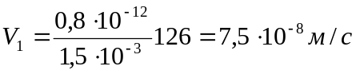
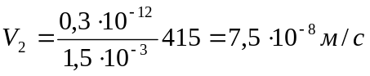
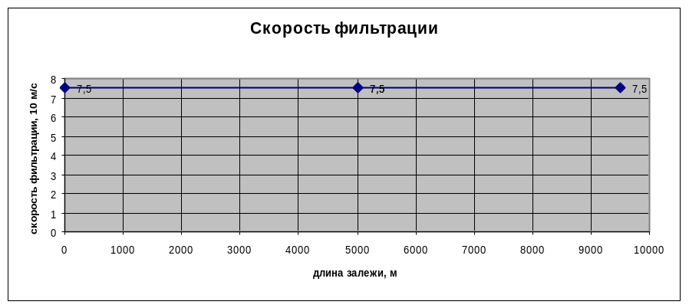

5 Средняя проницаемость пласта 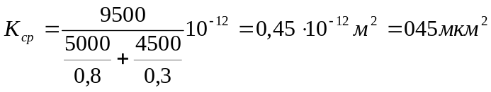
6 Объёмный расход 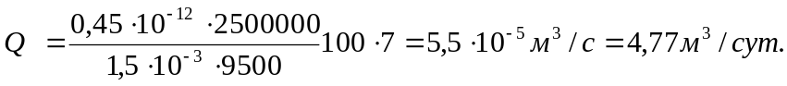

Вывод:
В этой лабораторной работе проведено исследовали одномерного прямолинейно-параллельного установившегося фильтрационного потока несжимаемой жидкости в неоднородном пласте и получили следующие результаты:

K₁/K₂ | V₁/V₂ | Q₁, м³/сут | Q₂, м³/сут | Q, м³/сут | K_{ср}, мкм² | gradP₂ Па/м | gradP₁ Па/м | P΄, МПа | gradP₁/gradP₂ | K₂|K₁ | Q, м³/сут
2,6 | 2,6 | 3,6 | 1,8 | 5,4 | 0,5 | 126 | 415 | 9,27 | 0,3 | 0,3 | 4,8

Таким образом, выполнив расчеты лабораторной работы, изучили влияния изменения проницаемости на распределения давления в слоисто- и зонально-неоднородных полосообразных пластов при установившейся фильтрации несжимаемой жидкости; изучили характера распределения градиента давления и скорости фильтрации по длине слоисто- и зонально-неоднородных пластов при установившейся фильтрации несжимаемой жидкости, определии среднюю проницаемость слоисто- и зонально-неоднородного пласта.

